Erkrankung – Rücktritt von Prüfungsleitung - Anleitung für Studierende -

Wo finde ich das Formular?
Wenn du dich von einer Klausur wegen Krankheit abmelden möchtest, so findest du das dafür notwendige Formular auf der Homepage deiner Fakultät/deines Prüfungsamtes oder in deinem Studierendenportal eCampus unter dem Menüpunkt Weitere Dienste ➔ Formulare.
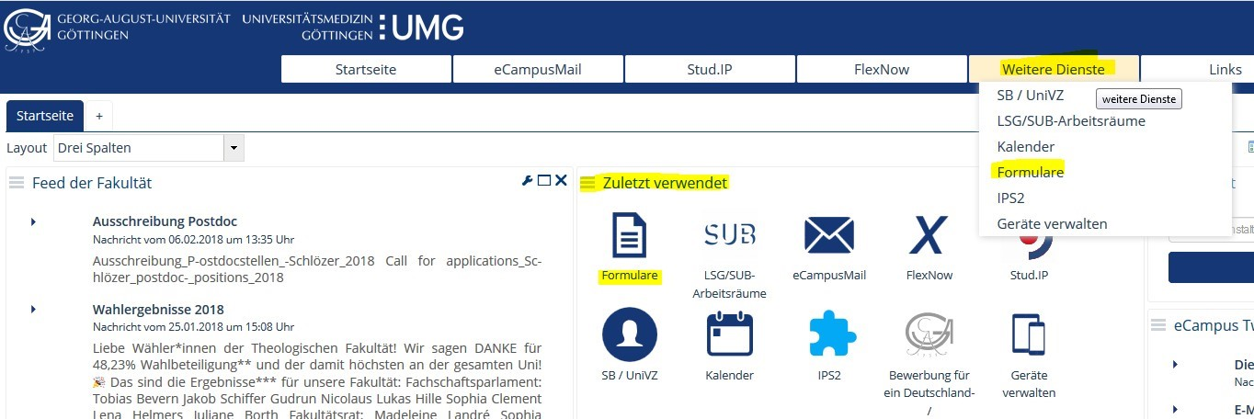Abbildung 1: Formularsystem in eCampus

Wie fülle ich das Formular aus?
Pflichtfelder: Pflichtfelder sind grau markiert. Das Abschicken oder Signieren des Formulars ist nur dann möglich, wenn du alle Pflichtfelder (Prüfungsfach, Attest hochladen) ausgefüllt hast.
Abbildung 2: Pflichtfelder (grau)
Dropdown-Feld Prüfungsfach: Hier sind alle deine Prüfungen enthalten, für welche du dich in FlexNow (dem Prüfungsverwaltungssystem) angemeldet hast. Wenn du dich von mehreren Prüfungen abmelden möchtest, klicke bitte auf der rechten Seite auf das Plus-Zeichen . Solltest du eine ausgewählte Prüfung wieder entfernen wollen, dann klicke auf das Minus-Zeichen .
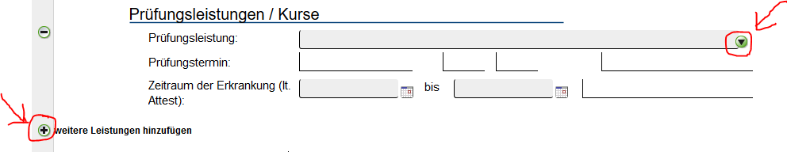Abbildung 3: Dropdown-Feld zur Auswahl der Prüfung uns Hinzufügen weiterer Prüfungsabmeldungen
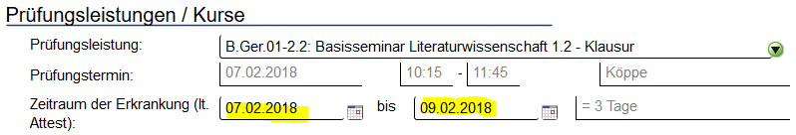Abbildung 4: Zeitraum des Attests angeben
Attest hinzufügen: Lade nun dein Attest über den Button „Datei hochladen“ hoch. Im sich öffnenden Upload-Bereich findest du die Information, welche Dateitypen erlaubt sind, wie viele Dateien maximal hochgeladen werden dürfen und wie groß die Datei sein darf. Der eigentliche Upload kann in zwei Schritten erfolgen, indem du entweder Datei auswählen anklickst, die gewünschte Datei auswählst und diese Datei dann mit einem Klick auf Anhängen in das elektronische Formular einfügst oder indem du die Datei von deinem Computer per Drag&Drop in den Bereich Dateien hier ablegen ziehst. Die Datei wird dann automatisch an das Formular angehängt. Mit einem Klick auf Schließen verlässt du den Uploadbereich und gelangst zurück zum Formular. Du kannst mehrere Atteste hochladen. Bitte beachte dabei die richtige Angabe des Zeitraums, welcher dann vom 1. Tag des 1. Attestes bis zum letzten Tag des letzten Attestes angeben werden muss. Wenn es sich um eine Verlängerung der Erkrankung handelt, brauchst du nur das neue Attest und trägst den 1. Tag des neuen Attestes bis zum letzten Tag des neuen Attestes ein. Bewahre bitte zu Beweiszwecken das/die Original/e für eventuelle Rückfragen auf.
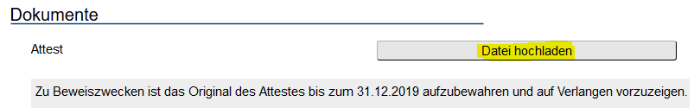Abbildung 5: Attest hochladen
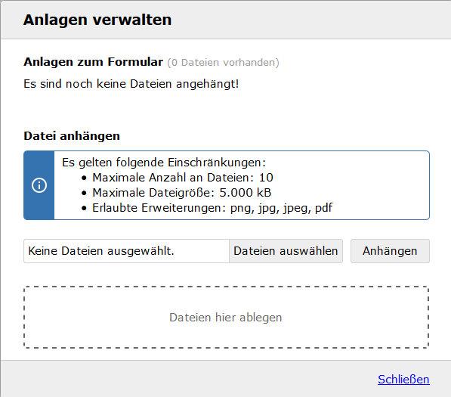Abbildung 5: Attest hochladen
Bitte beachte auch die Hinweise in den grauen Feldern, da diese fakultätsabhängig andere Inhalte haben können.
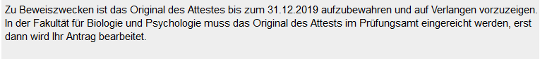Abbildung 6: Graue Hinweisfelder
Elektronische Signatur und Absenden: Vor dem Abschicken muss das Formular elektronisch unterzeichnet werden. Dies erfolgt durch ein Klicken auf die signierende Hand und ist nur möglich, wenn alle Pflichtfelder ausgefüllt wurden. Ansonsten erhältst du eine Fehlermeldung mit Informationen über den aufgetretenen Fehler, sodass du deine Angaben korrigieren kannst.
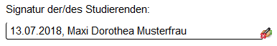Abbildung 7: Elektronische Signatur
Nach dem Signieren können deine Angaben im Formular nicht mehr geändert werden. Solltest du dennoch Änderungen vornehmen wollen, so musst du deine Signatur wieder entfernen, indem du einfach nochmal auf die signierende Hand klickst.
Erst wenn du die elektronische Unterschrift gesetzt hast, erscheint ein Button zum Versenden des Formulars an dein Prüfungsamt. Erst nach Betätigung dieses Buttons erhält dein Prüfungsamt deinen Antrag und du wirst darüber ebenfalls informiert. Das Formular liegt dann zur weiteren Bearbeitung bei der zuständigen Sachbearbeiterin oder dem zuständigen Sachbearbeiter vor.
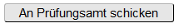Abbildung 8: Versendebutton
Es erscheint ein Fenster, in welchem du die Vorgangsnummer deines eingegangenen Antrags findest. Bitte verwende diese bei eventuellen Rückfragen. Du erhält hierüber aber auch eine Bestätigungsmail an deine studentische E-Mail-Adresse.
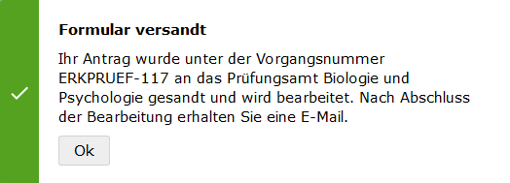Abbildung 9: Bestätigung und Vorgangsnummer
Über den weiteren Fortgang deines Antrages wirst du per E-Mail an deine studentische E-Mail-Adresse informiert. Bitte überprüfe daher regelmäßig deinen Posteingang, damit du zeitnah reagieren kannst, wenn die zuständige Sachbearbeiterin oder der zuständige Sachbearbeiter Rückfragen zu deinem Antrag hat oder dieser erfolgreich bearbeitet und angenommen oder abgelehnt wurde.
erstellt von | fritzsche
erstellt am | 16.07.2018 09:14

